Excel2Quadra – Procédure d’utilisation

Ce logiciel permet de transformer un relevé bancaire (au format excel) en un fichier excel pouvant être importé dans le logiciel Quadra Compta. Voici la procédure à suivre pour importer un rélevé dans Quadra Compta grâce à Excel2Quadra.

1. Convertir le relevé du format pdf vers excel*
   1. Ouvrir un navigateur internet et chercher « Adobe convertir pdf excel »
   2. Cliquer sur le premier lien
   3. Choisir le fichier pdf à convertir.
   4. Si Adobe demande de se connecter, se connecter avec son compte google
   5. Télécharge le relevé excel et le mettre dans le dossier ***Bureau/Excel2Quadra/releves_excel_bruts***
2. Génération de l’excel transformé avec Excel2Quadra
   1. Ouvrir Excel2Quadra.exe
   2. Charger d’abord le fichier excel d’origine (format .xlsx) en cliquant sur le bouton « Sélectionner… ». Il se trouve dans le dossier ***releves_excel_bruts***
   3. Choisissez les options de génération
   4. Lancer la génération du nouvel excel transformé en cliquant sur « Transformer le relevé »
   5. 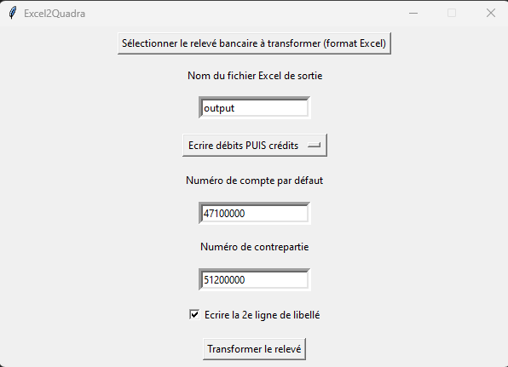Le fichier a été créé dans le dossier ***outputs_releves_transformes***

**b.**

**c.**

**d.**

1. A partir du nouveau fichier excel, créer un fichier .txt importable dans Quadra Compta :
   1. Ourvrir l’excel généré
   2. Cliquer sur l’onglet « Compléments »
   3. Cliquer sur l’icone du petit dossier jaune et choisir le fichier Import_B1.prm
   4. Valider en cliquant sur la petite encoche verte
   5. Entrer le numéro du journal de relevé bancaire (B1 en général)
   6. Choisir euro
   7. Garder QExport.txt comme nom de fichier et choisir le dossier ***Bureau/Excel2Quadra/txt pour import quadra ASCII***
   8. Valider et si un message sur une erreur de date apparait, choisir une date par défaut comme **010123**
   9. Le fichier a été créé dans *Bureau/Excel2Quadra/txt pour import quadra ASCII*
2. Import le relevé txt (ASCII) dans Quadra Compta
   1. Choisir Suivi dossier=> Import ASCII
   2. Sélectionner le fichier QExport.txt généré précédemment en allant dans le dossier ***Bureau/Excel2Quadra/txt pour import quadra ASCII***
   3. Importer et voilà !